趣味教學
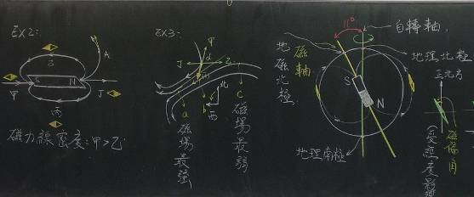
名稱：磁學版書
說明：圖中地球為徒手畫圓
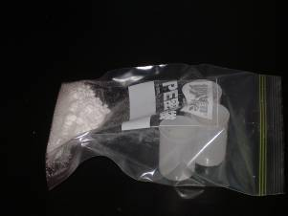 | 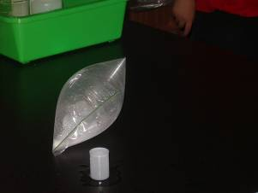
名稱：小蘇打炸彈包  說明：混合前 | 名稱：小蘇打炸彈包  說明：混合後
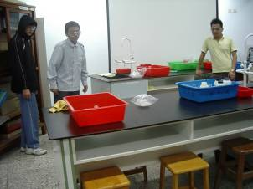 | 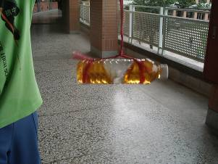
名稱：小蘇打炸彈包  說明：準備爆炸 | 名稱：分離紅海  說明：將保特瓶中的水一分為二
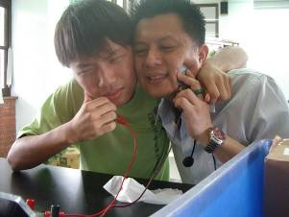 | 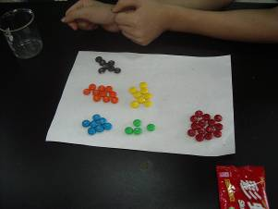
名稱：人體電池  說明：用鋅片與銅片製造微弱電流通過人體 | 名稱：色層分析  說明：將巧克力溶解
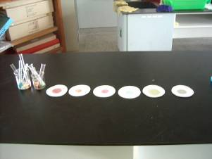 | 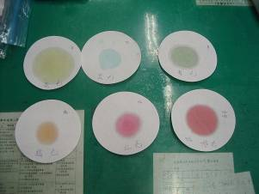
名稱：色層分析  說明：不同顏色巧克力溶於水後，含量中的不同色素一一呈現 | 名稱：色層分析  說明：不同色素擴散速度不一樣
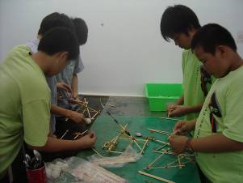 | 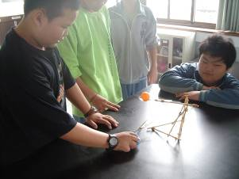
名稱：投石器  說明：利用竹筷與湯匙製作投石器 | 名稱：投石器  說明：準備發射乒乓球
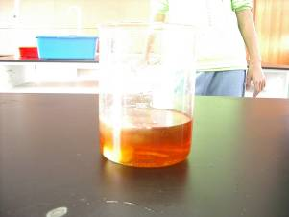 | 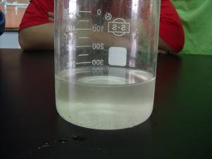
名稱：沙士變雪碧  說明：利用發泡碇中的維他命還原碘液 | 名稱：沙士變雪碧  說明：碘液被還原成透明無色
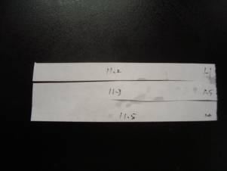 | 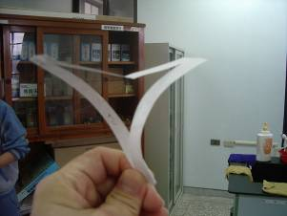
名稱：飛天螺旋  說明：經過反覆測試的最佳尺寸 | 名稱：飛天螺旋  說明：製作好的螺旋
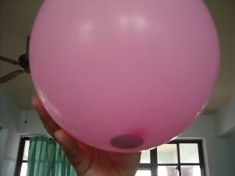 | 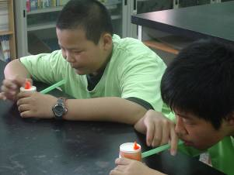
名稱：氣球炸彈  說明：利用氣球落地時，硬幣與地面撞擊所產生的熱量，讓氣球爆炸 | 名稱：紙杯上的蛇舞  說明：利用吸管發出的聲音形成振動，使小蛇跳舞
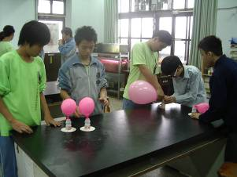 | 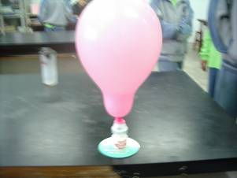
名稱：氣墊幽浮  說明：利用氣球噴氣使光碟漂浮 | 名稱：氣墊幽浮  說明：摩擦力極小，可任意在桌面上漂浮
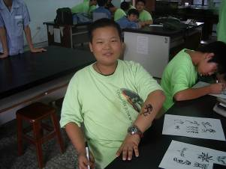 | 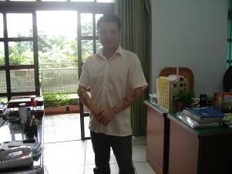
名稱：乖寶寶的刺青  說明：在蕃薯紙描上圖案沾水黏貼在身上 | 名稱：乖寶寶的刺青  說明：老師自己也貼貼看
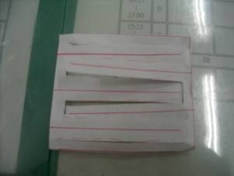 | 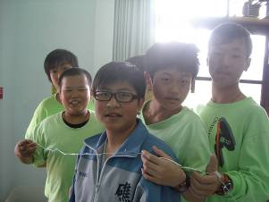
名稱：可套住許多人的紙圈圈  說明：展開前 | 名稱：可套住許多人的紙圈圈  說明：展開後，可以圍住6名同學
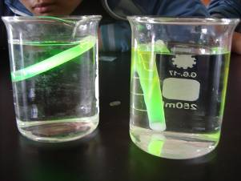 | 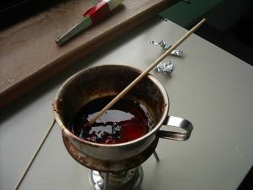
名稱：不同溫度下的螢光棒  說明：將螢光棒放入冷熱水中，產生不同的反應速率 | 名稱：養樂多竹蟬  說明：利用松香與線的摩擦產生聲音
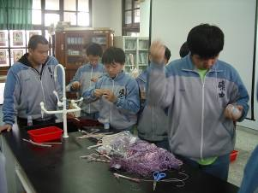 | 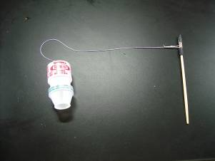
名稱：養樂多竹蟬  說明：利用松香與線的摩擦產生聲音 | 名稱：養樂多竹蟬  說明：利用養樂多罐當作共鳴箱放大聲音
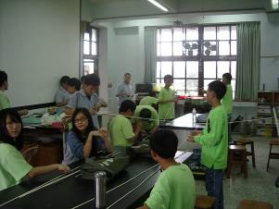 | 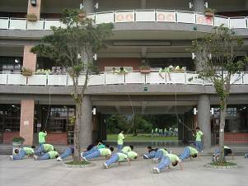
名稱：在高樓上用吸管喝飲料  說明：製作超長吸管 | 名稱：在高樓上用吸管喝飲料  說明：在二樓上真的喝得到飲料
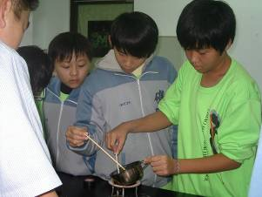 | 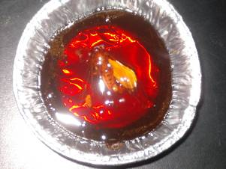
名稱：自製琥珀  說明：熬煮松香 | 名稱：自製琥珀  說明：將校園中撿來的昆蟲屍體放入琥珀中
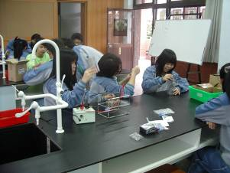 | 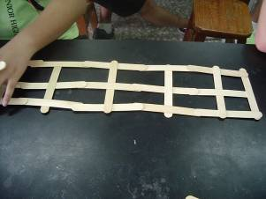
名稱：電流磁效應  說明：測量螺線管中的磁場 | 名稱：冰棒棍骨牌  說明：利用冰棒棍的彈性製作骨牌
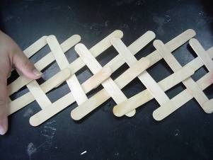 | 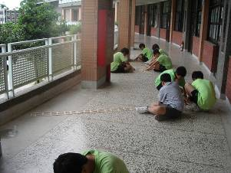
名稱：冰棒棍骨牌  說明：交叉排製彈性更大 | 名稱：冰棒棍骨牌  說明：科學社同學同心協力排製
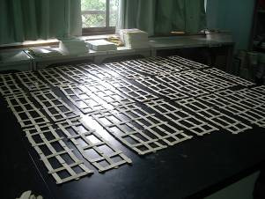 | 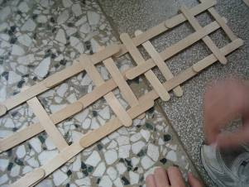
名稱：冰棒棍骨牌  說明：實際操作發現模組化更有效率 | 名稱：冰棒棍骨牌  說明：每個模組先用檔版卡住
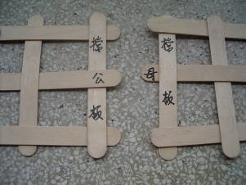 | 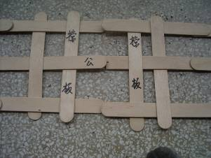
名稱：冰棒棍骨牌  說明：柏羽老師發明公模組與母模組，方便同學記憶 | 名稱：冰棒棍骨牌  說明：公母連接，骨牌就更長了
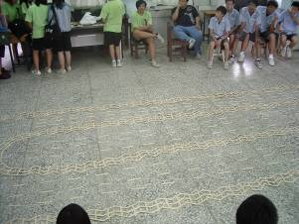 | 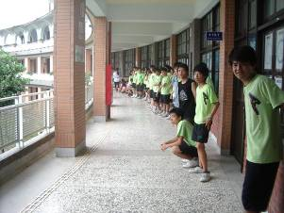
名稱：冰棒棍骨牌  說明：由2位資源班同學共同製作的骨牌長鍊 | 名稱：冰棒棍骨牌  說明：骨牌長鍊的施放帶給資源班同學很大的成就感

